Tên sinh viên: Bùi Ngọc Huy
MSSV: 1150080137
STT: 34
Lớp: 11CNPM2
BÀI TẬP THỰC HÀNH
QUẢN LÝ DỰ ÁN PHẦN MỀM

MỤC LỤC

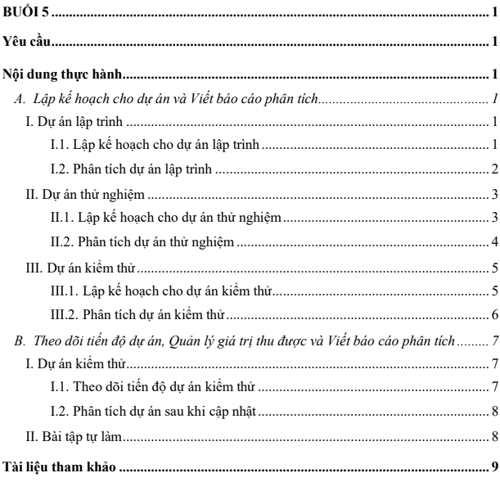

BUỔI 5
Nội dung thực hành
A. Lập kế hoạch cho dự án và Viết báo cáo phân tích
I. Dự án lập trình
I.1. Lập kế hoạch cho dự án lập trình
1. Tạo một dự án mới có tên MSSV_LAB51.mpp.
2. Thiết lập ngày bắt đầu dự án là 16/02/2022.
3. Xây dựng danh sách các nhiệm vụ. Sử dụng thông tin của Bảng 1.1 sau để:
- Nhập các nhiệm vụ và khoảng thời gian thực hiện từng nhiệm vụ.
- Tạo tóm tắt cho dự án.
- Liên kết các nhiệm vụ để tạo sự phụ thuộc giữa chúng. Lưu ý mối quan hệ của hai nhiệm vụ ID 4 và ID5.
- Thực hiện sắp lịch nhiệm vụ tự động.
Bảng 1.1 – Danh sách nhiệm vụ của dự án lập trình
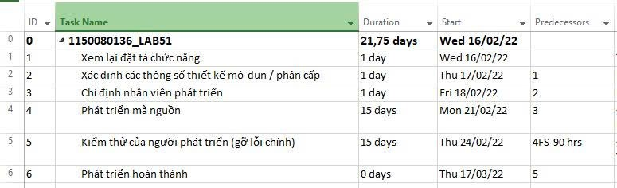
4. Thiết lập nguồn nhân lực cho dự án. Sử dụng Bảng 1.2 sau để thiết lập nguồn nhân lực cho dự án.
Bảng 1.2 – Thông tin nguồn nhân lực của dự án lập trình
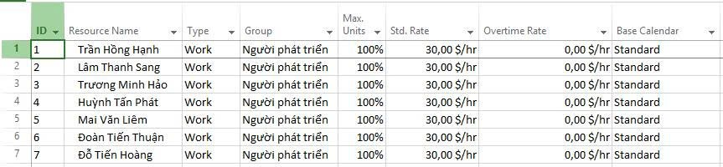
5. Phân công nguồn nhân lục cho dự án theo Bảng 1.3.

Bảng 1.3 – Phân công nhân lực của dự án lập trình
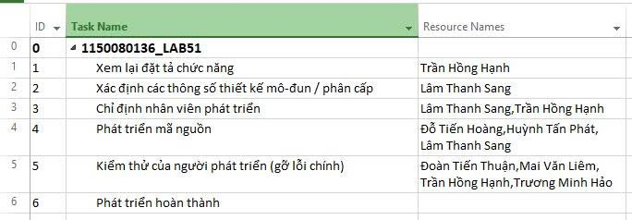
6. Tùy chỉnh hiển thị cho các thanh nhiệm vụ trong biểu đồ Gannt theo dạng:
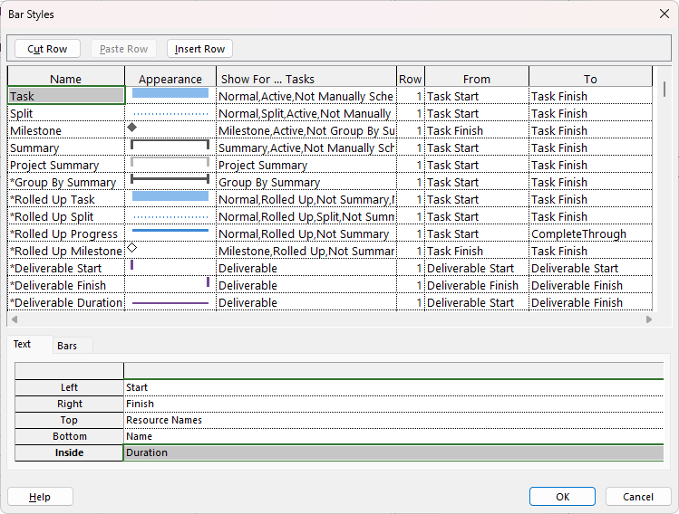
I.2. Phân tích dự án lập trình
Từ dự án trên, sinh viên tạo tập tin MSSV_LAB51.docx để trả lời những câu hỏi sau:
1. Lưu biểu đồ Gantt (đã tùy chỉnh các thanh nhiệm vụ) vào tập tin MSSV_LAB51.docx.
2. Lâm Thanh Sang thực hiện những nhiệm vụ nào? Liệt kê:
a. Số giờ làm việc theo kế hoạch, mức lương chuẩn, chi phí theo kế hoạch cho từng nhiệm vụ mà Sang thực hiện?
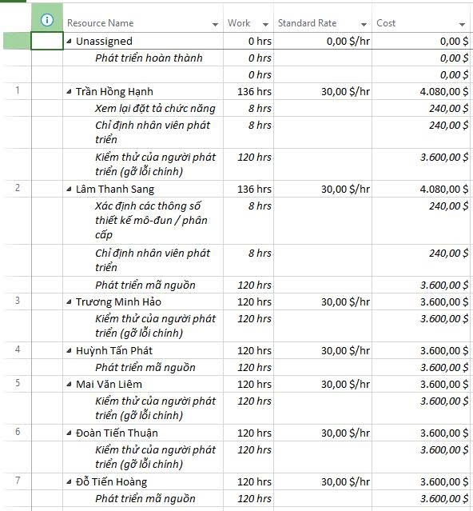
Xác định các thông số thiết kế mô-đun / phân cấp
- Số giờ làm việc: 8 giờ
- Mức lương chuẩn: 30,00 $/giờ
- Chi phí theo kế hoạch: 240,00 $
Chỉ định nhân viên phát triển
- Số giờ làm việc: 8 giờ
- Mức lương chuẩn: 30,00 $/giờ
- Chi phí theo kế hoạch: 240,00 $
Phát triển mã nguồn
- Số giờ làm việc: 120 giờ
- Mức lương chuẩn: 30,00 $/giờ
- Chi phí theo kế hoạch: 3.600,00 $
b. Tổng số giờ làm việc theo kế hoạch và tổng chi phí theo kế hoạch cho tất cả những nhiệm vụ mà Sang thực hiện?
- Tổng số giờ làm việc :136 giờ
- Tổng chi phí : 4.080,00 $
3. Với nhiệm vụ “Phát triển mã nguồn”, hãy liệt kê:
a. Số giờ làm việc theo kế hoạch, mức lương chuẩn, chi phí theo kế hoạch của từng thành viên thực hiện nhiệm vụ này?
Lâm Thanh Sang
- Số giờ làm việc: 120 giờ
- Mức lương chuẩn: 30,00 $/giờ
- Chi phí: 3.600,00 $
Huỳnh Tấn Phát
- Số giờ làm việc: 120 giờ
- Mức lương chuẩn: 30,00 $/giờ
- Chi phí: 3.600,00 $
Đỗ Tiến Hoàng
- Số giờ làm việc: 120 giờ
- Mức lương chuẩn: 30,00 $/giờ
- Chi phí: 3.600,00 $
b. Tổng số giờ làm việc theo kế hoạch và tổng chi phí theo kế hoạch để thực hiện nhiệm vụ này?
- Tổng số giờ làm việc = 120 + 120 + 120 = 360 giờ
- Tổng chi phí = 3.600 + 3.600 + 3.600 = 10.800,00 $
4. Với nhiệm vụ “Kiểm thử của người phát triển”, hãy:
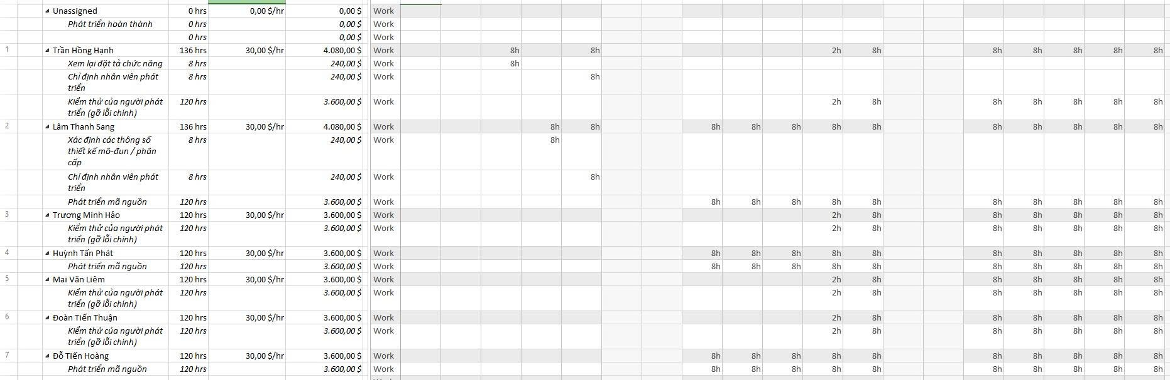
a. Xác định những ngày làm việc và số giờ làm việc cụ thể của từng người?
Trần Hồng Hạnh:
- 24/02/2022: 2h/ngày
- Các ngày khác: 8h/ngày (trước và sau 24/02).
- 17/03/2022: 6h/ngày
Trương Minh Hảo:
- 24/02/2022: 2h/ngày
- Các ngày khác: 8h/ngày (trước và sau 24/02).
- 17/03/2022: 6h/ngày
Mai Văn Liêm:
- 24/02/2022: 2h/ngày
- Các ngày khác: 8h/ngày (trước và sau 24/02).
- 17/03/2022: 6h/ngày
Đoàn Tiến Thuận:
- 24/02/2022: 2h/ngày
- Các ngày khác: 8h/ngày (trước và sau 24/02).
- 17/03/2022: 6h/ngày
b. Tại sao vào ngày 24/02/2022, mỗi người chỉ làm 2 tiếng?
- Ngày 24/02/2022 chỉ có 2h/ người cho nhiệm vụ “Kiểm thử của người phát triển”vì đây là ngày bắt đầu task, trùng với ràng buộc phụ thuộc (FS-90h) từ task “Phát triển mã nguồn” (task4) .
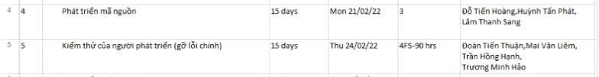
- Do vậy MS Project chỉ phân bổ một phần nhỏ (2h) để khớp lịch, các ngày tiếp theo phân bổ đầy đủ 8h/ngày.
II. Dự án thử nghiệm
II.1. Lập kế hoạch cho dự án thử nghiệm
1. Tạo một dự án mới có tên MSSV_LAB52.mpp.
2. Thiết lập ngày bắt đầu dự án là 26/01/2022.
3. Xây dựng danh sách các nhiệm vụ. Sử dụng thông tin của Bảng 2.1 sau để:
- Nhập các nhiệm vụ và khoảng thời gian thực hiện từng nhiệm vụ. Lưu ý: nhiệm vụ “Cài đặt/triển khai phần mềm” có ngày bắt đầu (Start) là 25/04/2022.
- Tạo tóm tắt cho dự án.
- Liên kết các nhiệm vụ để tạo sự phụ thuộc giữa chúng.
- Thực hiện sắp lịch nhiệm vụ tự động.
Bảng 2.1 – Danh sách nhiệm vụ của dự án thử nghiệm
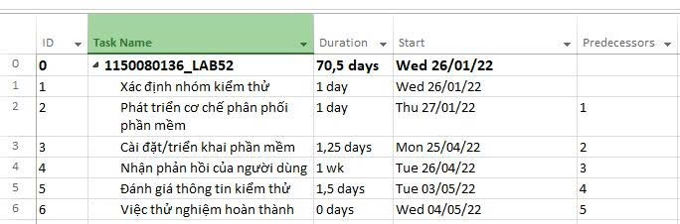
4. Thiết lập nguồn nhân lực cho dự án. Sử dụng Bảng 2.2 sau để thiết lập nguồn nhân lực cho dự án.
Bảng 2.2 – Thông tin nguồn nhân lực của dự án thử nghiệm
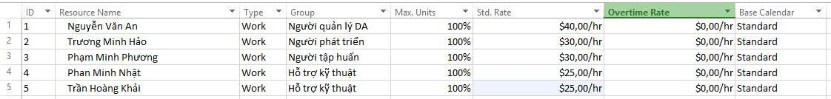
5. Phân công nguồn nhân lục cho dự án theo Bảng 2.3.
Bảng 2.3 – Phân công nhân lực của dự án thử nghiệm
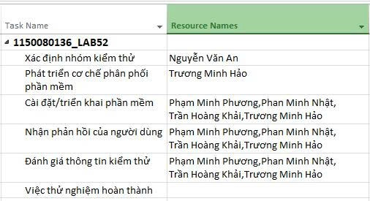
6. Định dạng các nút trong sơ đồ mạng (AON) có những thông tin như ví dụ sau:
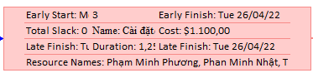
II.2. Phân tích dự án thử nghiệm
Từ dự án trên, sinh viên tạo tập tin MSSV_LAB52.docx để trả lời những câu hỏi sau. Sinh viên có thể chỉnh sửa hình thức của các biểu đồ sao cho chúng dễ nhìn và cung cấp nhiều thông tin hữu ích nhất.
1. Cắt hình ảnh nút nhiệm vụ “Xác định nhóm kiểm thử” trong sơ đồ mạng AON và lưu vào tập tin .docx? Nhiệm vụ này có phải và nhiệm vụ tới hạn không? Vì sao?
2. Cắt hình ảnh nút nhiệm vụ “Việc thử nghiệm hoàn thành” trong sơ đồ mạng AON và lưu vào tập tin .docx? Đây có phải là nhiệm vụ cột mốc hay không? Vì sao?
3. Từ báo cáo tổng quan tài nguyên (Resource Overview), hãy:
a. Lưu biểu đồ thống kê tài nguyên (Resource Stats) vào tập tin .docx?
b. Lưu bảng trạng thái tài nguyên (Resource Status) vào tập tin .docx?
4. Từ báo cáo tổng quan công việc (Work Overview), hãy lưu biểu đồ thống kê số giờ làm việc theo của từng nhiệm vụ (Work Stats) vào tập tin .docx?
5. Từ báo cáo tổng quan chi phí tài nguyên (Resource Cost Overview), hãy lưu biểu đồ trạng thái chi phí (Cost Status) của tất cả các nhân lực làm cho dự án?
6. Hãy lưu bảng hiển thị các nhiệm vụ tới hạn (Critical Tasks) vào tập tin .docx?
7. Chụp lại màn hình thống kê dự án (Project Statistics for ‘MSSV_S5_E2’) và lưu vào tập tin .docx?
III. Dự án kiểm thử
III.1. Lập kế hoạch cho dự án kiểm thử
1. Tạo một dự án mới có tên MSSV_LAB51.mpp trong đó, MSSV là mã số của sinh viên.
2. Thiết lập ngày bắt đầu dự án là 01/11/2022.
3. Thiết lập những ngày không làm việc trong lịch dự án: Ngày hội toàn công ty. Thời gian hội là trong ngày 14/11/2022.
4. Xây dựng danh sách các nhiệm vụ. Sử dụng thông tin của Bảng 1.1 sau để:
- Nhập các nhiệm vụ và khoảng thời gian thực hiện từng nhiệm vụ.
- Tạo ra các nhiệm vụ tóm tắt cho một danh sách các nhiệm vụ.
- Tạo tóm tắt cho dự án.
- Liên kết các nhiệm vụ để tạo sự phụ thuộc giữa chúng.
- Thực hiện sắp lịch nhiệm vụ tự động.
Bảng 1.1 – Danh sách nhiệm vụ của dự án Kiểm thử
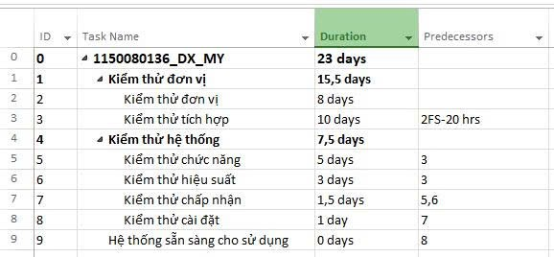
5. Thiết lập nguồn nhân lực cho dự án theo Bảng 1.2.

Bảng 1.2 – Thông tin nguồn nhân lực của dự án Kiểm thử
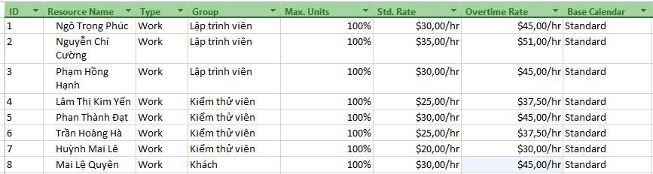
6. Phân công nguồn nhân lực cho dự án theo Bảng 1.3.

Bảng 1.3 – Phân công nhân lực của dự án Kiểm thử
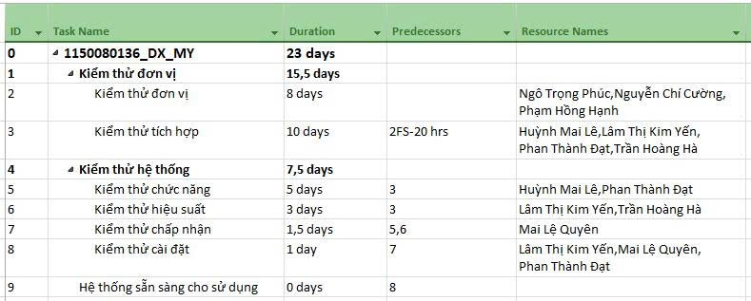
7. Tùy chỉnh hiển thị cho các thanh nhiệm vụ và thanh nhiệm vụ tóm tắt trong biểu đồ
Gannt theo dạng sau.
Thông tin mà thanh nhiệm vụ phải có Thông tin mà thanh nhiệm vụ tóm tắt phải có
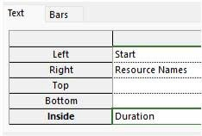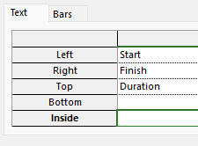

III.2. Phân tích dự án kiểm thử
Từ dự án trên, sinh viên tạo tập tin MSSV_LAB53.docx để trả lời những câu hỏi sau:
1. Với nhiệm vụ tóm tắt “Kiểm thử hệ thống”, hãy liệt kê:
a. Số giờ làm việc theo kế hoạch của từng thành viên thực hiện từng nhiệm vụ con trong nhiệm vụ tóm tắt này? Tổng số giờ làm việc theo kế hoạch thực hiện từng nhiệm vụ con và nhiệm vụ tóm tắt này?
b. Ngày làm việc và số giờ làm việc cụ thể của từng thành viên thực hiện từng nhiệm vụ con trong nhiệm vụ tóm tắt này?
c. Tại sao vào ngày 23/11/2022, Trần Hoàng Hà chỉ làm nhiệm vụ “Kiểm thử hiệu suất” trong 4 giờ?
2. Với nhân lực Lâm Thị Kim Yến, hãy liệt kê:
a. Ngày bắt đầu, ngày kết thúc, số giờ làm việc theo kế hoạch, mức lương chuẩn, chi phí theo kế hoạch cho từng nhiệm vụ mà Yến thực hiện? Lưu ý: các nhiệm vụ hiển thị phải được sắp xếp theo ID.
b. Ngày làm việc và số giờ làm việc cụ thể cho từng nhiệm vụ mà Yến thực hiện
3. Sao chép các bảng, biểu đồ sau và lưu vào tập tin .docx. Lưu ý: sinh viên có thể tùy chỉnh màu sắc, font chữ, v.v. các bảng, biểu đồ sao cho đẹp, dễ nhìn.
a. Biểu đồ thống kê tài nguyên của dự án?
b. Bảng danh sách chi tiết các công việc tới hạn?
c. Biểu đồ thống kê số giờ làm việc theo của từng nhiệm vụ?
d. Biểu đồ trạng thái chi phí của tất cả các nhân lực làm cho dự án?
4. Chụp ảnh lịch tháng 11/2022 theo dạng tương tự hình sau nhưng tên các nhiệm vụ có
màu xanh, in đậm và nghiêng; lưu ảnh chụp vào tập tin .docx?

